15.4 Поиск вакансий

Введение
Теперь, когда вы уже знаете свои сильные стороны, умеете составлять резюме и даже готовить сопроводительные письма, пришла пора узнать, какими ресурсами пользоваться, чтобы связаться с потенциальными работодателями, и как правильно организовать процесс поиска работы.
Прежде всего вспомним, что менеджер по работе с маркетплейсами может искать работу как с полной или частичной занятостью, так и работать на фрилансе. Для каждого из этих видов занятости существуют свои платформы для поиска вакансий.

Где искать работодателей
- Фриланс.
Один из вариантов получить опыт и собрать сильное портфолио — работа на биржах фриланса или сервисах по найму исполнителей, где вам необходимо выполнять разовые поручения или проектные работы, которые позволят прокачать hard skills в сфере работы с маркетплейсами.
Самые популярные фриланс-площадки:
- FL.ru
- YouDo
- Profi.ru
Также вакансии на фриланс можно найти в социальных сетях и мессенджерах с задачами специально для менеджеров по работе с маркетплейсами:
- @marketplacejob в Telegram.
- @seller.wildberries.ru в Фейсбук*.
Но несмотря на то что и биржи фриланса, и социальные сети могут быть полезными источниками для поиска первой работы, стоит учитывать, что безопасность сделок и качество вакансий на биржах и сайтах на порядок выше, чем в соцсетях.
Чтобы начать поиск работы на фрилансе, вы размещаете резюме и начинаете вдумчиво откликаться на разовые поручения и задачи, прилагая к отклику сопроводительное письмо.
В рамках обучения вы обрели достаточные компетенции, чтобы откликаться на задачи по анализу ниш, созданию карточек товара, просчёту юнит-экономики или даже отрисовки баннеров для карточек товара, если у вас есть опыт работы в графических редакторах.
При этом важно откликаться вдумчиво: не браться за задания, которые не сможете довести до конца или для которых не хватит компетенций.
- Полная или частичная занятость.
Параллельно с подработками на фрилансе рекомендуем искать работу на полную или частичную занятость на крупных агрегаторах вакансий:
- HH.ru
- Superjob.ru
- Rabota.ru
На этих ресурсах целесообразно искать более комплексные и постоянные места работы с полным функционалом менеджера по работе с маркетплейсами. Для работодателя размещение вакансии на этих ресурсах платное, что подтверждает серьёзность его намерений найти сотрудника.
Помимо перечисленных выше ресурсов, не стоит забывать и про самый очевидный — опрос вашего ближайшего окружения. Сфера электронной коммерции растёт с каждым днём, вместе с ней растёт и количество продавцов на маркетплейсах, которым необходима помощь менеджера.
Расскажите своим друзьям и знакомым через социальные сети или при личном общении, какими компетенциями вы обладаете и какую работу ищете. Возможно, в вашем окружении есть люди, которые остро нуждаются в хорошем специалисте по работе с маркетплейсами.

Как оценить вакансию
Помимо изучения требований и обязанностей, прописанных в вакансии, рекомендуем обращать внимание на ряд пунктов, которые могут указывать на недобросовестных или токсичных работодателей.
В некоторых случаях такие подозрительные «звоночки» могут встречаться уже в тексте вакансий. Заметите их — лучше проходите мимо.
- Слишком расплывчатые требования.
В требованиях к кандидату перечислены одни soft skills и только общие слова без конкретных профессиональных навыков:
- Стрессоустойчивость и трудолюбие.
- Готовность к ненормированному рабочему дню.
- Позитивный настрой.
- Нестандартное мышление.
Под эти требования может подойти любой. Скорее всего, работодатель и сам не знает, какого специалиста ищет.
- Вакансия для двух специалистов.
В обязанностях и требованиях к кандидату перечислено большое количество навыков из совершенно разных сфер:
- Умение грамотно выстраивать бизнес-процессы.
- Навык выстраивания продуктовой линейки.
- Коммуникация с поставщиками.
- Расчёт юнит-экономики.
- Подготовка карточек товара (оформление фото в Canva и SEO-оптимизация).
- Проведение отгрузки товаров и их доставка до склада Wildberries на автомобиле.
- Продвижение товаров на маркетплейсе.
Здесь явно хватит работы для двух или даже трёх разных специалистов. Но работодатель хочет сэкономить и перекинуть все эти обязанности на одного человека. Можете мысленно пожелать ему удачи и со спокойной душой переходить к следующей вакансии.
- Нереалистичная зарплатная вилка.
В вакансии написано, что на позиции вы можете зарабатывать от 20 до 200 тыс. руб. в месяц, из которых 20 тыс. руб. — оклад, а всё остальное — премия за успешную работу.
Несмотря на то что KPI часто используется в расчёте оплаты менеджера по работе с маркетплейсами, премия всё же не может в десятки раз превосходить оклад. Окладные 20 тыс. руб. вы, вероятно, получите, но остальная часть будет зависеть от договорённостей с работодателем и его адекватности. А судя по тому, что уже на этапе написания вакансии он решил использовать нечестный приём, в его адекватности приходится сильно сомневаться.
- Работа как смысл жизни.
Безусловно, работа — важная составляющая жизни человека и к ней нужно относиться ответственно, но вы не машина по выполнению поручений начальства.
А потому, если в вакансии прямым текстом написано, что:
- вы должны быть готовы к частым неоплачиваемым переработкам;
- «вы не уйдёте с работы в 19:00, отдав предпочтение сериалу, а не рабочим задачам» (реальная фраза из вакансии);
лучше продолжить поиск, потому что работа по 12 часов в день, хоть в перспективе и может принести доход, но точно оставит вас без физического и морального здоровья.
Помните, что при трудоустройстве не только работодатель изучает и выбирает вас, но и вы должны изучать и тщательно выбирать работодателя.

Как организовать процесс поиска работы
Чтобы процесс поиска работы был эффективен, нужно подходить к нему системно и рассматривать его как процесс «продажи» технически сложного оборудования — вас.
Вы — сложное сочетание навыков, компетенций, уникального опыта и знаний, приобретённых в процессе обучения. И чтобы добраться до «совершения сделки» — получения офера, необходимо построить так называемую воронку продаж, состоящую из четырёх этапов:
- Рассылка коммерческого предложения (вашего CV).
- Получение откликов или обратной связи.
- Прохождение цикла собеседований.
- Согласование и подтверждение офера.
По статистике, в среднем по рынку коммерции, чтобы получить один офер, необходимо 50 откликов на вакансии. Из этих 50 откликов формируется пять приглашений на собеседование. А из пяти собеседований — один офер.
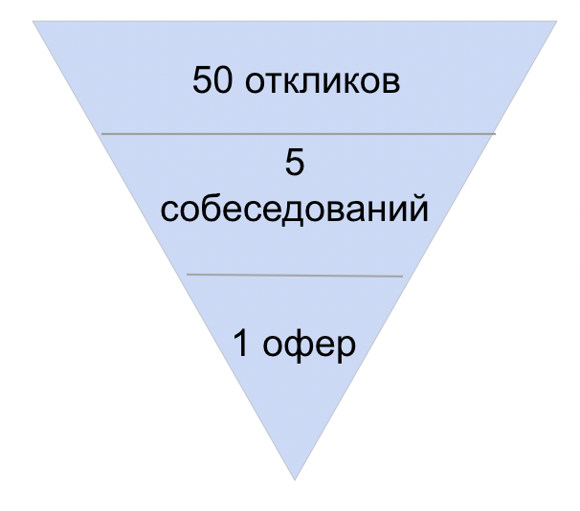
Источник фото: Skillbox (skillbox.ru)
В связи с этим вам нужно быть морально готовыми, что придётся просеивать десятки и сотни вакансий для отклика и уже из отобранных выстраивать воронку.
Рекомендуем контролировать воронку трудоустройства и вести учёт в таблице Excel, поэтапно заполняя информацию в столбцах:
- Отклик — дата вашего отклика на вакансию.
- Просмотрено — дата просмотра рекрутером или работодателем вашего отклика (отражается на крупных платформах hh.ru, superjob.ru и так далее).
- Первый контакт — дата первого звонка или письма от работодателя.
- Тестовое задание — иногда вам могут дать пробное задание, укажите дату его отправки работодателю в готовом виде.
- Первое собеседование — дата первой личной встречи (в крупных компаниях первое собеседование часто проходит только с рекрутером).
- Второе собеседование — дата второй личной встречи (часто отсутствует в мелких компаниях, а в крупных проходит уже с непосредственным руководителем).
- Принятие решения — дата принятия вами решения.
- Офер — когда вам выслали офер.
- Комментарии — обратная связь на этапах отбора (почему отказали вам или почему отказали вы).
В строках указывайте наименование компаний.
Таким инструментом можно легко измерить конверсию из этапа в этап, например, поделив количество откликов на количество приглашений, и сделать выводы — на каком этапе воронки вы делаете что-то не так.
Например, если вы видите, что конверсия во второе собеседование существенно ниже, чем конверсия из откликов в приглашения, значит, на собеседовании вы делаете что-то не так, и этот участок воронки требует дополнительной проработки.
Наш герой Иван Иванов также использует воронку трудоустройства для отслеживания своих результатов, пример его таблицы вы можете использовать в качестве одного из возможных образцов.

Заключение
В целом к поиску работы необходимо подходить проактивно и творчески. Ни в коем случае не теряйте мотивацию при отказах и обязательно запрашивайте подробную обратную связь.
Задействуйте максимальное количество каналов, но при этом подходите к поиску с холодной головой: не теряйте самообладания, не ввязывайтесь в жестокие споры и ни в коем случае не устраивайте работодателю ковровую бомбардировку своим CV.
Будьте сдержанны, но уверенны в себе. При правильном подходе к организации процесса трудоустройства и грамотном резюме у вас точно повысятся шансы дойти до собеседования, о тонкостях которого вы узнаете в следующей теме.

